

Uso de funciones

231011 Kevin Antonio Andrade Lopez



Universidad tecnologica de aguascalientes

# Ejercicio 1:

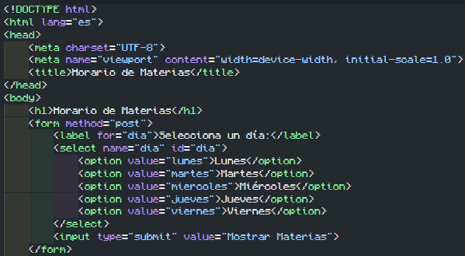

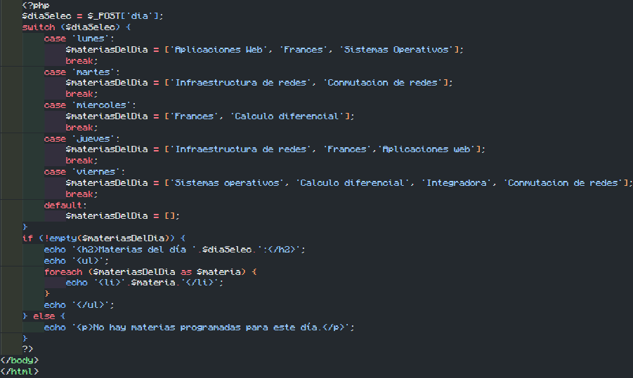

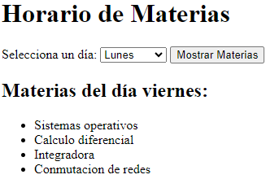

# Ejercicio 2:

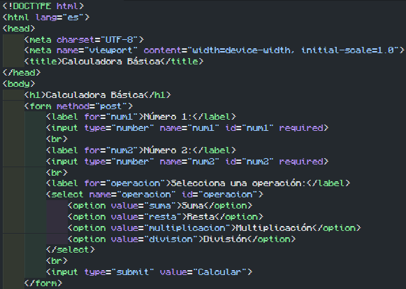

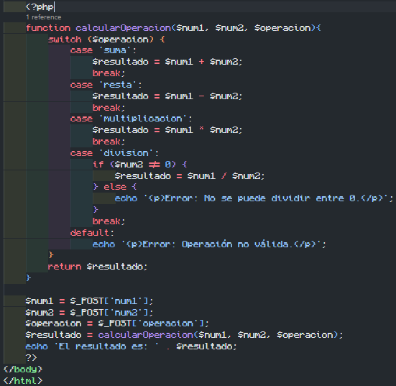

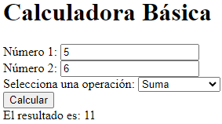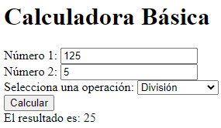

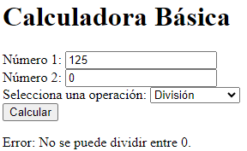

# Conclusión:

El uso de funciones es de vital importancia, ya que con ellas podemos no solo reutilizar código, también podemos darle mejor diseño y orden a nuestro código, lo cual nos ahorrará tiempo y esfuerzos en un futuro, el orden no es una regla escrita a la hora de codificar, pero si es una de las buenas practicas que deberían de aprenderse y llevarse a cabo dia con dia. Tal vez otro programador necesita ver el código y encuentre muy sencillo el analizarlo.